Программа обработки гиперспектральных изображений 06 июля 2020

Рабочее название «Gelion»

Исполняемый файл «bpla.exe»

**Главное окно программы**

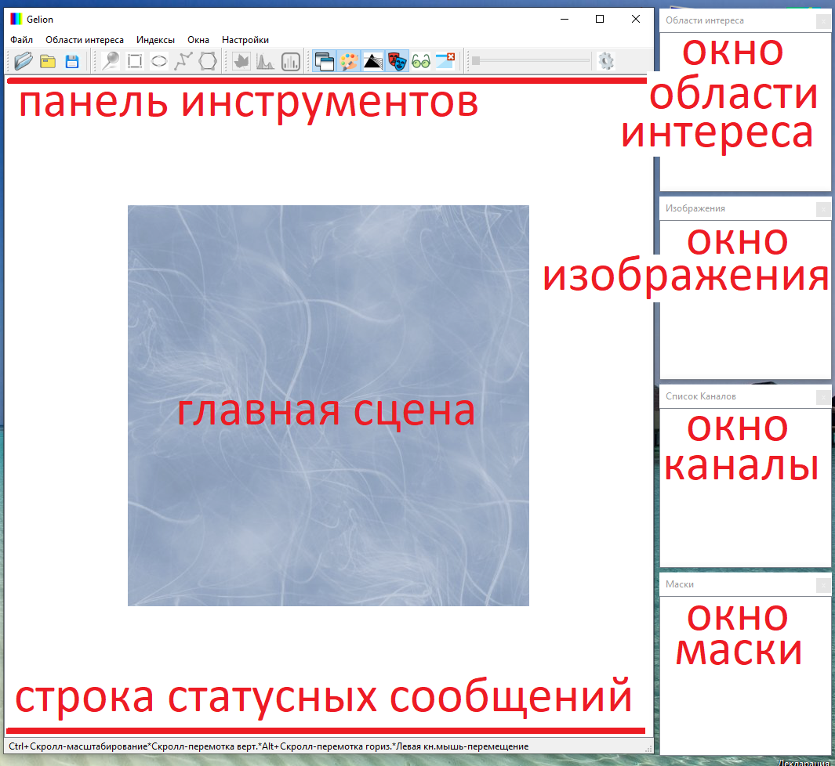

Кнопки панели инструментов имеют всплывающие подсказки и имеют зеркальную реализацию в Гланом меню, исключение:

- регулятор «яркость» не имеет реализации в главном меню

- в панели инструментов отсутствует пункт главного меню «debug…очистить текущий каталог», этот пункт используется для удаления целиком текущего каталога проекта, эта функция введена в порядке разработки в основном по причине частой смены формата файла сохранения параметров проекта

-кнопка «Настройки программы» используется для задания параметров главного окна программы (не реализовано).

Главный каталог проекта находится по адресу C:\Users\%username%\AppData\Local\Gelion

и используется для хранения настроек программы в целом, а также каждого из проектов.

Главный каталог проекта можно посмотреть нажав кнопку «Текущий каталог» панели инструментов.

Сохранения изображения главной сцены в формате *.png реализуется нажатием кнопки «Сохранить как …» панели инструментов и главного меню.

Строка статусных сообщений служит для отображения текущих подсказок пользователю (не реализовано)

Главная сцена управляется следующим образом:

- Ctrl + колесо мыши – увеличение\уменьшение масштаба

- колесо мыши – вертикальный скроллинг

- Alt + колесо мыши – горизонтальный скролинг

- Shift + колесо мыши вращение главной сцены по\против часовой стрелки (на 1 градус)

Клавиши «A» «S» главной сцены по\против часовой стрелки (на 90 градусов)

Отображение\скрытие окон Области интереса, Изображения, Список каналов и Маски осуществляется кнопками с соответствующими названиями на панели инструментов.

Остальный функции программы при отсутствии текущего загруженного проекта в основном недоступны.

В основном многие функции программы реализуются через систему контекстных меню.

Загрузка текущего проекта осуществляется кнопкой «Открыть файл…» Панели инструментов. Контекстного меню или главного меню.

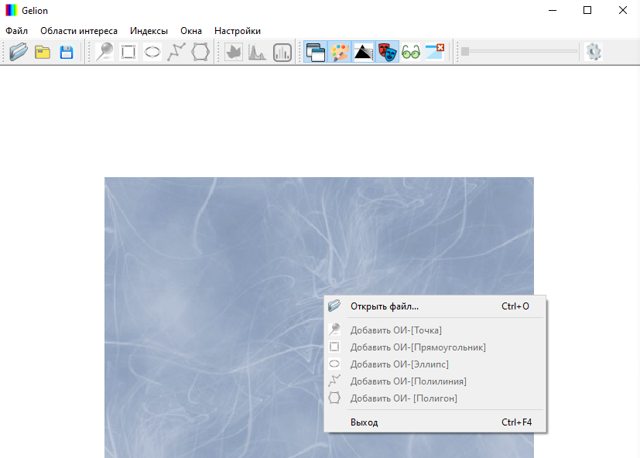

В появивившемся окне диалога «Открытие файла данных» следует выбрать *.hdr файл.

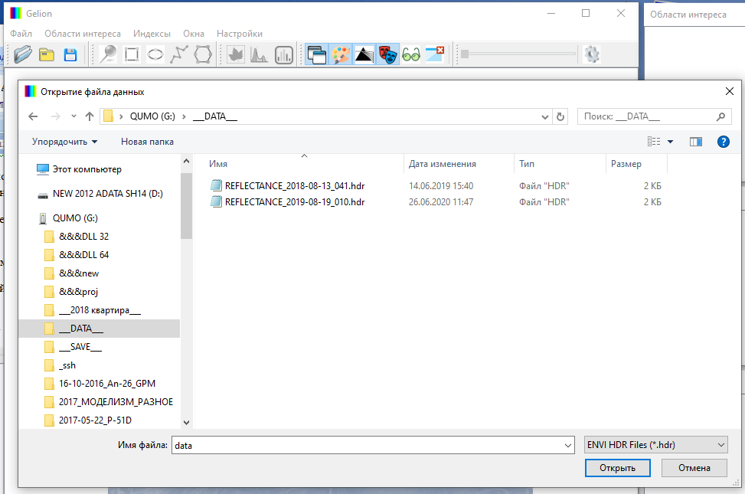

После появления информационного окна «Открыть файл» следует дождаться окончания загрузки или отменить загрузку кнопкой «Отмена»

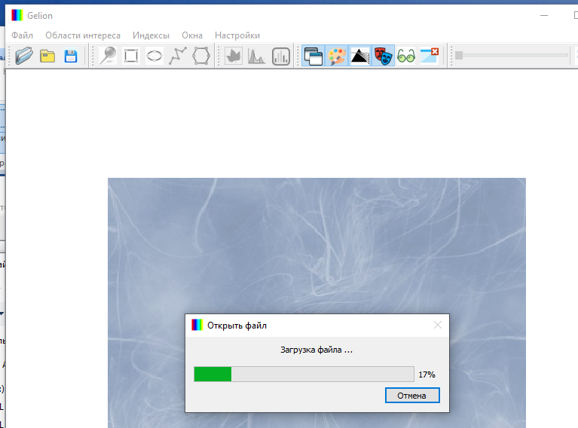

После окончания загрузки на главной сцене появится RGB изображение загруженного текущего проекта. В окне «Список каналов» появится список спектральных каналов, цвет ярлыка соответствует длине волны по правилу «Стандартный наблюдатель».

В окне «Изображения» появляется строка RGB изображения «R:641nm G:550nm B:460nm»/

Яркость RGB изображения, индексных изображений и изображений в отдельных спектральных каналах изменяется регулятором «Яркость» панели инструментов.

Примечание – предусмотрена работа с практически неограниченным количеством проектов в одном сеансе программы и имеется возможность переключения между ними (не реализовано)

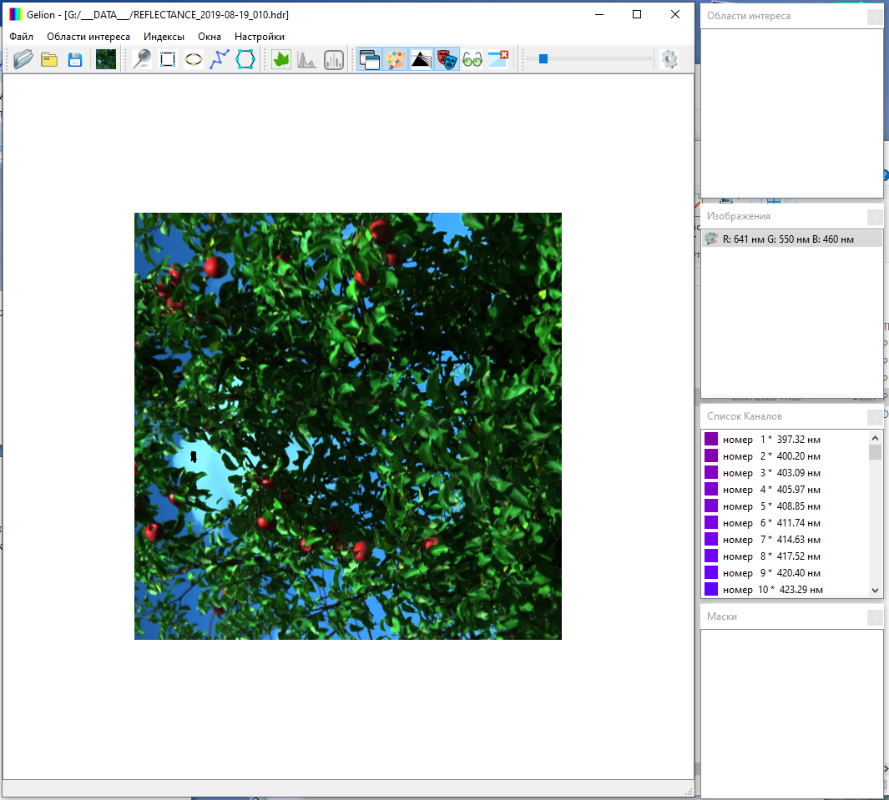

Области интереса

Область интереса – это часть изображения в границах одного из предлагаемых примитивов (далее примитив)

- точка

-прямоугольник

-эллипс

- ломаная линия

- полигон.

Для добавления одного из примитивов на изображение используются кнопки контекстного меню, панели инструментов или главного меню.

Последовательность действий по добавлению примитива;

- нажать кнопку примитива

- выбрать на главной сцене нажатием левой клавиши мыши положение примитива

- для примитивов прямоугольник и эллипс выбрать положение второй точки примитива для выбора главной линии (длины), при этом колесо мыши используется для задания ширины примитива. Для изменения в дальнейшем размеров уже введенного примитива используется аналогичный способ.

- для примитивов ломаная линия и полигон используется нажатие левой клавиши мыши для задания положения вершин примитива, последняя вершина вводится нажатием правой клавиши мыши.

После ввода примитива его изображение появляется на главной сцене. Также появляется плавающее окно со спектральным профилем примитива и его названием в заголовке. Для протяженных примитивов (кроме точки) профиль является средним профилем по области. Серой областью изображаются предельные (минимальные и максимальные) значения для каждого канала. (будет переделано на средне-квадратичное отклонение).

**- для быстрого ввода примитива «точка» используется способ Ctrl + левая клавиша мыши в месте положение вводимого примитива.**

Перемещение примитивов производится путем перетаскивания левой клавишей мыши.

После ввода примитива его наименование появляется в списке окна «Области интереса».

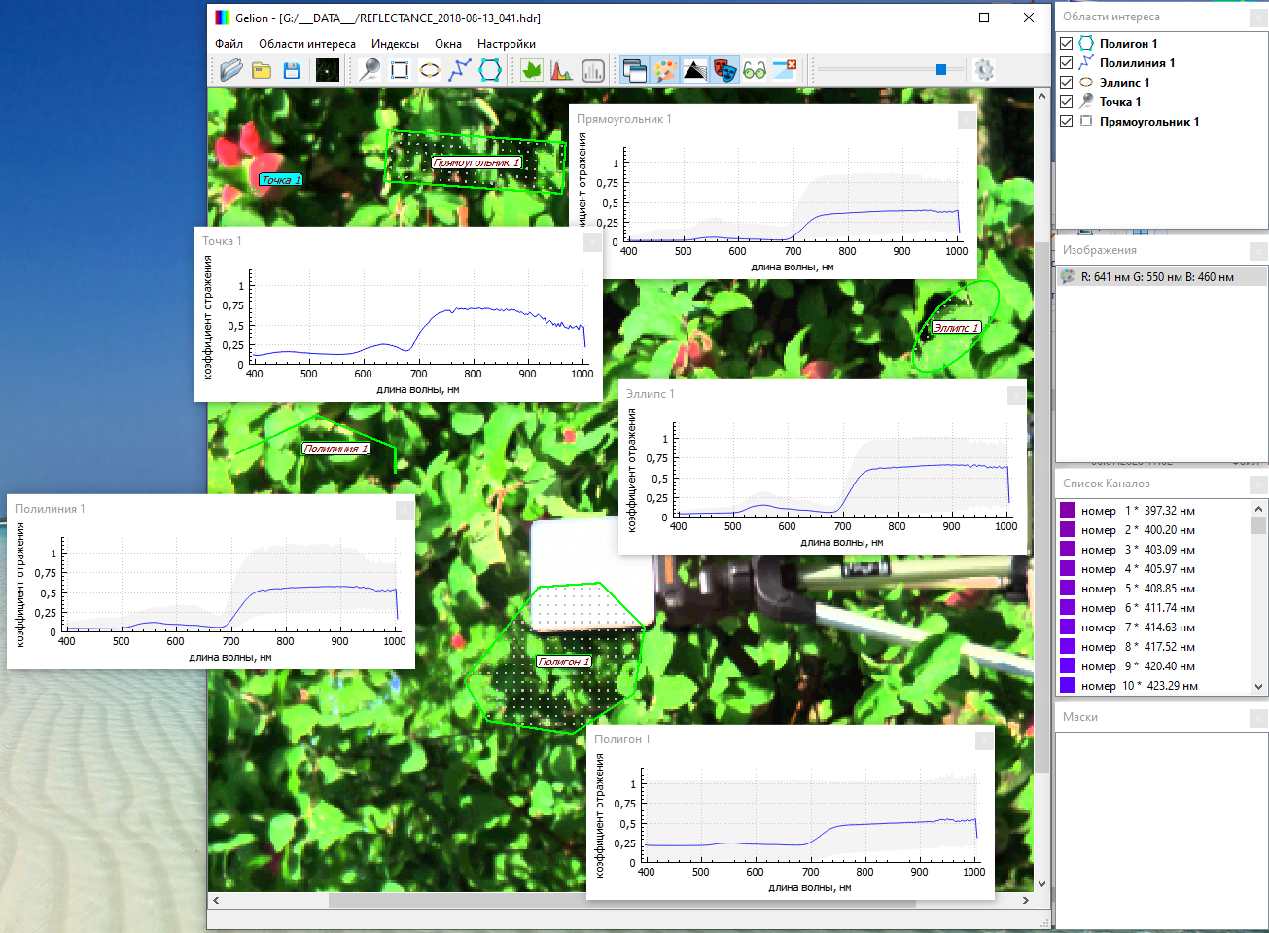

Редактирование параметров примитива производится двойным щелчком левой клавиши мыши либо в области примитива на главной сцене либо на надписи примитива в окне «Области интереса». После этого параметры можно изменить в диалоге «Параметры области интереса».

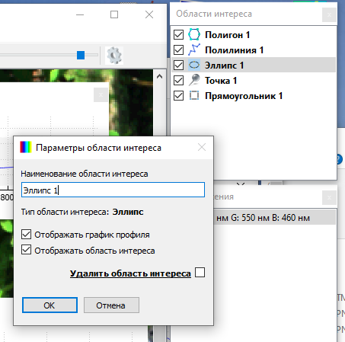

**Окно «Области интереса»**

В окне области интереса путем нажатие на строку из списки или установкой\снятием галочки пользователь может показывать\скрывать плавающее окно, ассоциированное с пимитивом. При этом изменяется вид строки примитива следующим образом – жирный шрифт – плавающее окно показано, строчный шрифи – скрыто, галочка установлена – примитив виден на главной сцене, галочка снята – примитив невиден. Для отображения или скрытия всех всплывающих окон можно использовать кнопки «Показать все профили» «Скрыть все профили» контекстного меню окна «Области интереса».

В плавающем окне пользователю доступны следующие возможности:

- изменение масштаба по вертикали путем управления колесом мыши

- примененеим масштаба полного показа профиля из контекстного меню «Масштаб по размеру профиля»

- сохранить изображение…(форматы png jpg pdf) (не реализовано)

-сохранить в excel csv файл (не реализовано)

-сохранить в roi файл (не реализовано)

В основном окне «Области интереса» в контекстном меню пользователю доступны следующие возможности:

- -сохранить все профили в excel csv файл (не реализовано)

-загрузить области интереса из файла (*.roi)

- сохранить выбранные (помеченные галочками) области интереса в файл (*.roi)

- создать маску из областей интереса (не реализовано)

- отфильтровать по маске – выделить галочками только те области интереса, которые попадают в положительную часть маски (целиком или частично пока думаю)

**Окно «Изображения»**

В окне «Изображения» доступен список из начального RGB изображения и индексных изображений

Для получения индексного изображения следует нажать кнопку «Добавить индексное изображение» панели инструментов или главного меню. В появившемся диалоговом окне «Добавить индексное изображение»

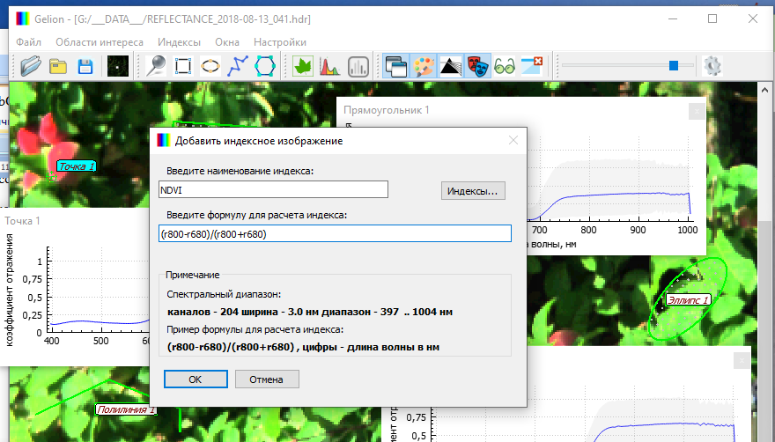

В поле «Введите наименование индекса» следует ввести уникальное название индекса, в поле «Введите формулу для расчета индекса» следует ввести арифметическое выражение по следующим правилам

- спектральный канал вводится в виде r845, где «r» - служебная буква, 845 длина волны в нанометрах.

-арифметические правила сложения, вычитания, деления и умножения вводятся соответственно символами «+» «-» «/» «*». Возведение в степень вводится символом «**» перед показателем степени. (Возведение в степень не реализовано).

Имеется возможность выбора индекса из списка путем нажатия кнопки «Индексы…».

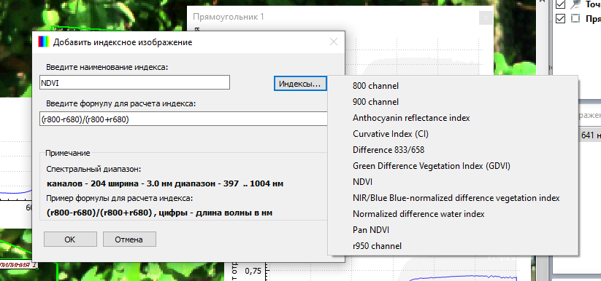

После выбора индекса в полях «Введите наименование индекса» и «Введите формулу для расчета индекса» появляются предопределенные значения и расчет индекса производится как и в обычном случае нажатием кнопки «ОК».

После вычисления нового индекса он автоматически добавляется в список «Индексы…».

После расчета индекса в окне «Изображения» добавляется новая строка с наименованием вычисленного индекса а на главной сцене появляется картина индекса в псевдоцветах и окно «Гистограмма» При выборе строки в окне «Изображения» появляется соответствующее окно «Гистограмма». Если этого не происходит необходимо воспользоваться кнопкой «Отображать гистограмму» панели инструментов или главного меню.

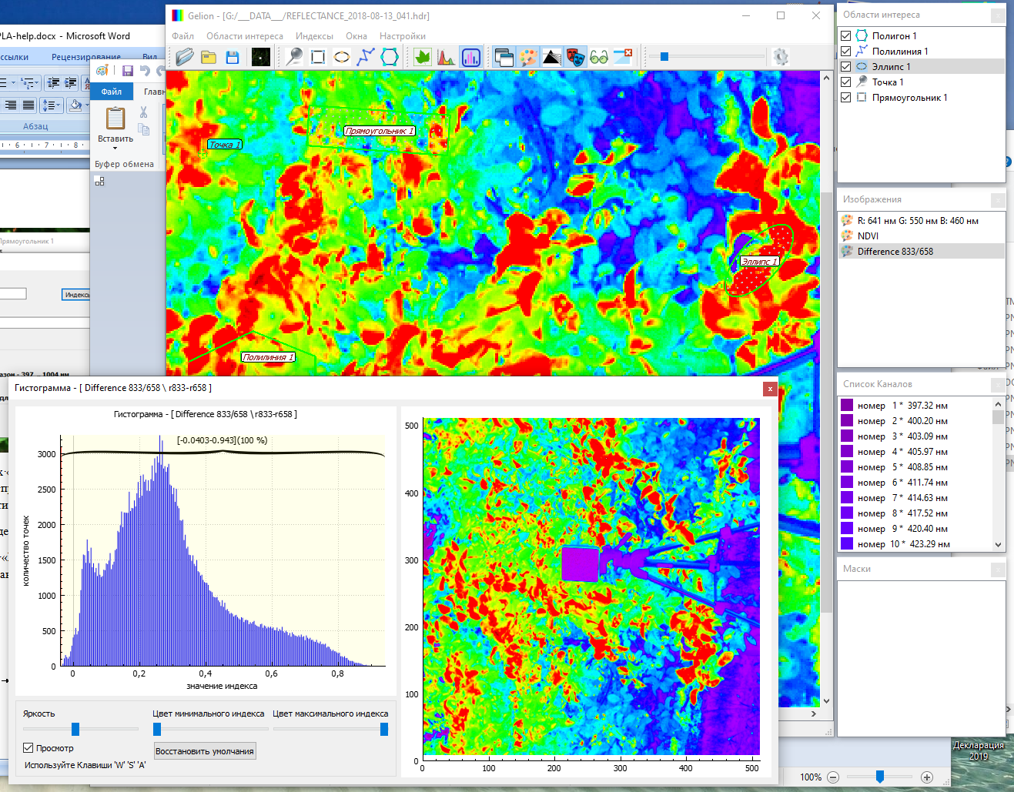

**Окно «Гистограмма»**

Окно «Гистограмма» можно показать\скрыть кнопкой «Отображать гистограмму» панели инструментов и главного меню.

На окне «Гистограмма» имеется возможность расположена гистограмма распределения яркостей выбранного индекса и изображение индекса в псевдоцветах. Для изменения параметров отображения используются следующие возможности:

- изменение яркости (с панелью инструментов не связано)

-изменение «синей» границы шкалы псевдоцвета «Цвет минимального индекса»

-изменение «красной» границы шкалы псевдоцвета «Цвет максимального индекса»

- галочка просмотр показывает\скрывает изображение индекса в псевдоцветах

- кнопка «Восстановить умолчания» устанавливает максимальный диапазон отображаемых индексов

- клавиши «S» «A» поворачивают изображение индекса в псевдоцветах на 90\-90 градусов

- клавиша «W» переключает отображение в окне индекса в псевдоцветах в режиме RGB\index. Планируется добавить в переключение режим «Маска»

-путем перетаскивания мышью левой и правой границ отображения индекса можно изменять границы отображения индекса. При наведению мыши на границу индекса курсор меняет форму.

**- планируется добавить кнопку «Сохранить индекс как маску».**

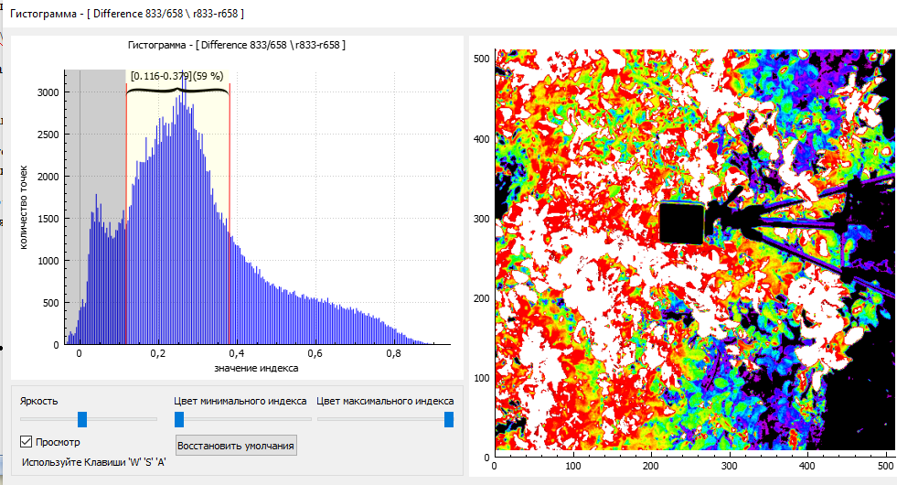

**Окно «Список каналов»**

При нажатии в окне «Список каналов» строки с информацией о канале на главной сцене появляется изображения яркости в выбранном канале в черно-белом режиме. Яркость изображения изменяется регулятором «Яркость» панели инструментов.

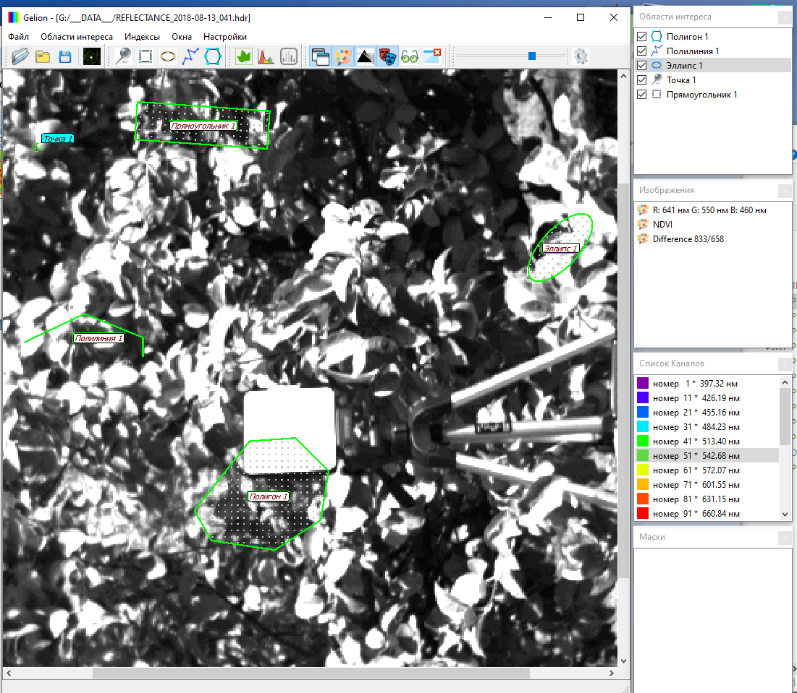

Для более наглядного представления информации о каналах имеется возможность отображения части канало путем использования контекстного меню

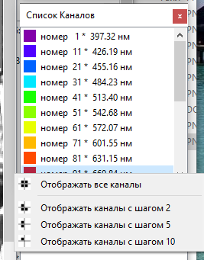

Примечание – для отображения части каналов при неравномерной спектральнйо шкале (Лептон) планируется добавить возможность задания шага не по номерам каналов, в по длине волны.

**Спектральные профили областей интереса**

Окно «Спектральные профили областей интереса» появляется \ скрываетяс кнопкой «Спектральный анализ» панели инструментов или главного меню.

Окно «Спектральные профили областей интереса» предназначено для детального анализа спектров областей интереса.

В этом окне имеются следующие возможности

- показывать\скрывать отдельный профиль используя галочки списка окна «Области интереса».

- выделять профиль синим цветом нажав на него в области пострения спектров или на легенде в левой верхней части окна

- получать информацию о точке спектра наведя на него мышью

- получать информацию о цветах спектра по «Стандартному наблюдателю» выбрав галочку «Заливка спектральных диапазонов»

- получать информацию о длине наименовании спектра номере точки длине волны и коэффициенте отражения в статусной строке в нижней правой части окна

- нажав на точку спектрального профиля получить запись о ней в текстовом поле в нижней левой части окна. Эта информация может быть путем копирования перенесена в окно задания формулы для расчета индекса

- масштабирование отображения реализуется следующими способами

-- колесо мыши для изменения масштаба по горизонтали и вертикали

- при нажатии на оси координат (ось изменяет цвет на синий) колесом мыши для изменения масштаба по горизонтали или вертикали в зависимости от выбранной оси

-- при нажатии кнопки «Полный масштаб» отображение переходит в режим масштаба для отображения всех имеющихся профилей.

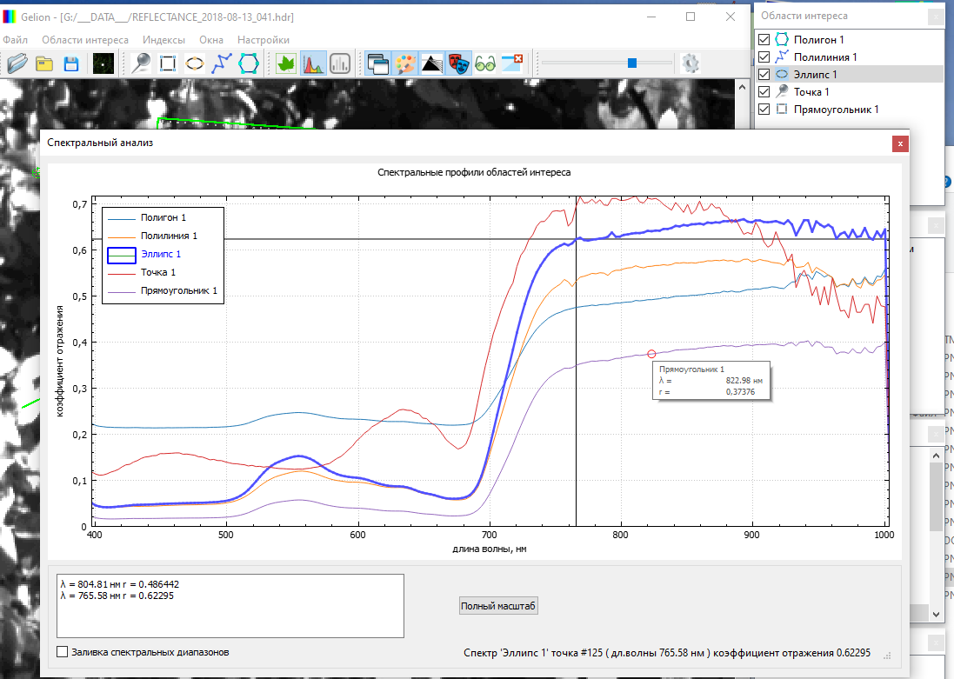

Для сохранения отображаемой в окне информации используется контекстное меню со следующими возможностями:

- сохранить изображение…(форматы png jpg pdf) (не реализовано)

-сохранить в excel csv файл (не реализовано)

-сохранить в roi файл (не реализовано)

Вид окна в режиме «Заливка спектральных диапазонов»

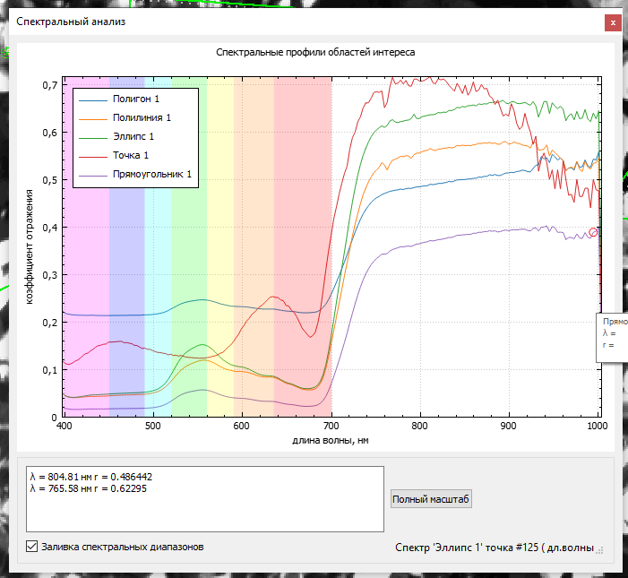

Вид окна в режиме изменения вертикального масштаба

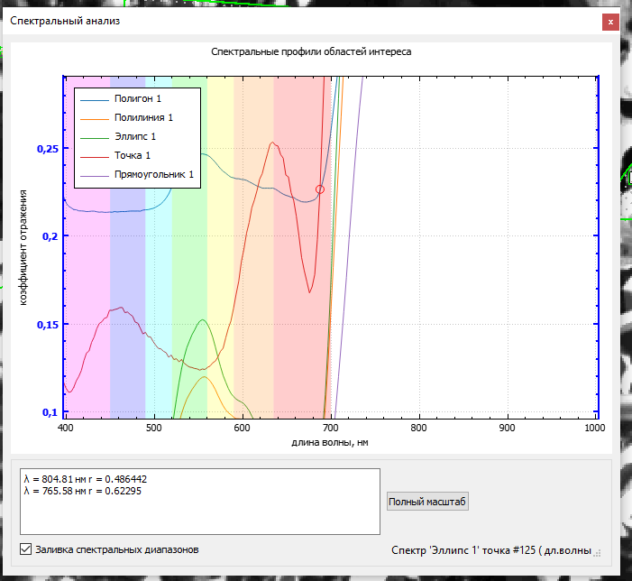

**Окно «Маски» (не реализовано)**